МОУ «Новоилимская общеобразовательная средняя школа имени Н.И.Черных»

«Развитие УУД учащихся

посредством проектной и исследовательской деятельности»

Работу выполнила:
Учитель начальных классов
Сердюкова Н.Ф.

2015 год

Цель – способствовать повышению эффективности обучения учащихся в рамках ФГОС, осмыслению сущности теоретических и практических аспектов ФГОС.
Практическая значимость заключается в систематизации информации, которая поможет обогатить личностный и профессиональный опыт педагога в успешном решении профессиональных задач, связанных с выполнением требований ФГОС.
УУД (Универсальные Учебные Действия) – неотъемлемая часть ФГОС (Федеральных Государственных Стандартов).
В концепции Федеральных Государственных Стандартов нового поколения подчеркивается мысль о том, что учащиеся «должны научиться самостоятельно ставить цели и определять пути их достижения, использовать приобретённый в школе опыт деятельности в реальной жизни, за рамками учебного процесса».
Умение учиться - это способность человека объективно обнаруживать
- каких именно знаний и умений ему не хватает для решения актуальной для него задачи;
- самостоятельно или в коллективной деятельности находить недостающие знания;
- эффективно осваивать новые умения (способы деятельности) на их основе.
Сформированные универсальные учебные действия обеспечивают личности не только готовность и способность самостоятельно учиться, но и осознанно решать самые разные задачи во многих сферах человеческой жизни.
Достижение умения учиться – предполагает полноценное освоение обучающимися всех компонентов учебной деятельности, которые включают:
- Познавательные и учебные мотивы (побуждение к достижению цели);
- Учебную цель (зачем?);
- Учебную задачу (определённое учебное задание, которое имеет чёткую цель);
- Учебные действия и операции.

Универсальный характер учебных действий проявляется в том, что они носят надпредметный, метапредметный характер; обеспечивают целостность общекультурного, личностного и познавательного развития и саморазвития личности; обеспечивают преемственность всех уровней образовательной деятельности; лежат в основе организации и регуляции любой деятельности обучающихся независимо от её специально – предметного содержания.
Развитие универсальных учебных действий невозможно вне ситуации изучения предметных знаний. Оно реализуется в условиях специально организованной образовательной деятельности по освоению обучающимися конкретных предметных знаний, умений и навыков в рамках отдельных школьных дисциплин.
Так, например: учащиеся 4 класса, изучая тему «ЛУГ», заинтересовались
- о происхождении названия насекомого («коровка», «божья»)
- откуда появилась божья коровка?
- для чего ей такая яркая окраска?
- в чём заключается секрет жизни этого жучка?
- какую пользу приносит божья коровка?
- как люди относятся к насекомому?
Вместе с тем, освоенные знания, умения и навыки рассматриваются как поле для применения сформированных универсальных учебных действий обучающихся для решения ими широкого круга практических и познавательных задач. Так появился проект «Секреты божьей коровки».
(Приложение 1)
В широком смысле слова «универсальные учебные действия» означают саморазвитие и самосовершенствование путём сознательного и активного присвоения нового социального опыта.
Личностные универсальные учебные действия обеспечивают ценностно – смысловую ориентацию обучающихся, ориентацию в социальных ролях и межличностных отношениях.
Регулятивные универсальные учебные действия обеспечивают обучающимся организацию своей учебной деятельности.
Познавательные универсальные учебные действия обеспечивают учебно – познавательную компетентность, организацию учебно – познавательной деятельности и направлены на познавательное развитие личности.
Коммуникативные универсальные учебные действия обеспечивают социальную компетентность и учёт позиции других людей, партнёров по общению или деятельности; умение слушать и вступать в диалог; участвовать в коллективном обсуждении проблем; способность интегрироваться в группу сверстников и строить продуктивное взаимодействие и сотрудничество.
Учебно – исследовательская и проектная деятельность обучающихся направлена на продуктивное взаимодействие детей, развитие у них метапредметных умений.
Включение учебно – исследовательской и проектной деятельности в процесс обучения является важным инструментом развития познавательной сферы, приобретения социального опыта, возможностей саморазвития, повышения интереса к предмету изучения и процессу умственного труда, получения и самостоятельного открытия новых знаний у младшего школьника. Главная особенность развития учебно – исследовательской и проектной деятельности – возможность активизировать учебную деятельность детей, придав ей исследовательский, творческий характер и таким образом передать учащимся инициативу в своей познавательной деятельности.
Учебно – исследовательская деятельность предполагает поиск новых знаний и направлена на развитие у ученика умений и навыков научного поиска.
Проектная деятельность в большей степени связана с развитием умений и навыков планирования, моделирования и решения практических задач.
В рамках внеурочной деятельности исследовательская и проектная деятельность направлены на обогащение содержания образования и возможность реализации способностей, потребностей и интересов обучающихся с различным уровнем развития.
В качестве основных результатов учебно – исследовательской и проектной деятельности младших школьников рассматриваются такие метапредметные результаты, как сформированность умения: наблюдать, измерять, сравнивать, моделировать, выдвигать гипотезы, экспериментировать, определять понятия, устанавливать причинно – следственные связи и работать с источниками информации. В качестве результата следует также включить готовность слушать и слышать собеседника, умение в корректной форме формулировать и оценивать познавательные вопросы; проявлять самостоятельность в обучении, инициативу в использовании своих мыслительных способностей; критически и творчески работать в сотрудничестве с другими людьми; смело и твёрдо защищать свои убеждения; оценивать и понимать собственные сильные и слабые стороны; отвечать за свои действия и их последствия.
Процесс проектирования и исследований на протяжении всей школы проходит несколько стадий. В учебной деятельности используется проектная задача, которая носит групповой характер.

Этапы работы над проектной задачей | Деятельность учителя | Деятельность учащихся | Формируемые УУД у младшего школьника
1 этап. Постановка задачи (мотивационный)Цель и задачи:  - Перевод проблемы в задачу.  - Определение замысла проектной задачи.  - Планирование деятельности по решению поставленной цели с распределением обязанностей | - Создаёт мотивацию учащихся на деятельность.  - Помогает сформулировать:  - проблему проекта; - цель и задачи.  3. Организует поиск учащимися оптимального способа достижения поставленных целей задач.  4. Наблюдает, контролирует.  5. Консультирует учащихся. | Вживаются в ситуацию, осуществляют уточнение целей и задач, объединяются в группы. | Личностные УУД- у  учащихся формируется внутренняя позиция, адекватная мотивация учебной деятельности, включая учебные и познавательные мотивы.  Регулятивные УУД - учащиеся овладевают всеми типами учебных действий, направленных на организацию своей работы, включая способность принимать и сохранять учебные цель и задачу, планировать их реализацию, контролировать и оценивать свои действия.  Познавательные УУД – учащиеся учатся искать информацию, овладевают действием моделирования.  Коммуникативные УУД – учащиеся приобретают умения организовывать и осуществлять инициативное сотрудничество в поиске и сборе информации, оценивать и точно выражать свои мысли.
2 этап. Выполнение заданий (деятельностный) Цели и задачи: 1. Реализация замысла проектной задачи (темы, целей, конечного продукта). 2. Анализ полученного результата. | - Сохраняет учебную мотивацию у учащихся на деятельность.  - Оказывает консультативную помощь в создании «продукта».  - Фиксирует все идеи.  - Наблюдает, контролирует.  - Заполняет оценочный лист. | Получают задания, распределяют роли в группах, работают над решением поставленной задачи. | Личностные УУД – формирование мотивации учебной деятельности, личной ответственности, развитие познавательных интересов, чувства взаимопомощи.  Регулятивные УУД - формирование всех типов учебной деятельности, направленных на организацию своей работы, умение планировать деятельность и действовать по плану, умение взаимодействовать со сверстниками в учебной деятельности.  Познавательные УУД - умение сравнивать данные, находить отличия.  Коммуникативные УУД – учащиеся учатся договариваться, находить общее решение, аргументировать своё предложение, убеждать, понимать позицию других людей, уступать им.
3 этап. Представление результатов. (рефлексивно – оценочный). | Практическая помощь (по необходимости) | Представляют продукт деятельности (зрителям или экспертам), рефлексия. | Личностные УУД – самоопределение, действия нравственно – этического характера.  Регулятивные УУД – учащиеся учатся определению последовательности высказываний с учётом конечного результата.  Познавательные УУД – учащиеся учатся строить сообщения в устной форме.  Коммуникативные УУД – учащиеся учатся адекватно использовать речевые средства для решения коммуникативных задач.

Из представленной таблицы видно, что метод проектных задач актуален и очень эффективен. Он даёт ребёнку возможность экспериментировать, синтезировать полученные знания, развивать творческие способности и коммуникативные навыки, что позволяет ему успешно адаптироваться к изменившейся ситуации школьного обучения. Итак, проектные задачи есть шаг к проектной деятельности в школе.
Приоритетным направлением в деятельности учителя становится воспитание творческой инициативы учащихся. Для этого на уроках следует использовать такие методы, как наблюдение и исследование. Учитель и ученик совместно совершают маленькие открытия (технология сотворчества), что формирует у учащихся вдумчивое и осмысленное отношение к проводимым экспериментам. Ребята сами начинают высказывать массу гипотез, предлагать разные варианты объяснения увиденного. Главное выслушать, вместе проанализировать, не подавить инициативу и любознательность. Вот тут-то учитель, как более знающий экспериментатор, должен объяснить причинность, сущность происходящего и найти ответы, которые стоят на границе с незнаемым. К такого рода поиску ребят надо подготовить. И поможет в этом организация работы над исследовательским проектом.
Проект – это буквально «брошенный вперёд», т. е. прототип, прообраз какого – либо объекта, вида деятельности. Замысел, идея, образ, воплощённый в форму описания, обоснования, расчётов, чертежей, раскрывающих сущность замысла и возможность его практической реализации.
Проектирование – это процесс создания проекта, прототипа, прообраза предполагаемого или возможного объекта, состояния.
Проектная деятельность – процесс познания действительности, в ходе которого человек использует технологические, технические, экономические и другие знания для выполнения проекта.
Метод проектов - способ эффективного выстраивания какого-либо типа деятельности. Он позволяет спланировать исследование так, чтобы достичь результата оптимальным способом. В этом смысле любая сознательная деятельность является проектом, т.к. предполагает достижение этого результата и работу по организации и планированию движения к нему. Нужно хорошо понимать, что проект реализации исследования не является проектом, а остается исследованием, которое организовано проектным методом.

Классификация проектов (по А. С. Сиденко):
- По характеру результата (информационный, исследовательский, обзорный, проект – инсценировка, сборник иллюстраций, сборник собственных творческих работ или фольклорных находок, стенгазета, киносценарий, публикация в СМИ, туристический буклет, веб – сайт и т. д.)
- По форме (видеофильм, рекламный ролик, телепрограмма, журнальный репортаж и т.д.)
- По характеру доминирующей в проекте деятельности (поисковый, исследовательский, творческий, ролевой, прикладной, ознакомительно – ориентировочный)
- По предметно – содержательной области: моно – проект (в рамках одной области знаний), межпредметный проект.
- По характеру координации проекта: непосредственный (гибкий, жёсткий), скрытый (неявный, имитирующий участника проекта).
- По количеству участников (личностно – индивидуальные, парные, групповые).
- По продолжительности (минипроекты, краткосрочные, среднесрочные, долгосрочные).
Источник проектной деятельности (тот, кто проектирует): ученик или группа учащихся – субъект.
Среда, процесс, ситуация, явления действительности, на которые (то, на что) направлена проектная деятельность субъекта – объект проектирования.
То, с помощью чего проектируем – средства проектирования.
То, как мы это делаем – методы проектирования.
Оформленный проект –результат проектирования.
В процессе работы над проектом у ученика (субъекта) формируется большое количество универсальных учебных действий:
Проектировочные: осмысливание задачи, планирование этапов предстоящей деятельности, прогнозирование последствий деятельности.
Исследовательские: выдвижение предположения, установление причинно-следственных связей, поиск нескольких вариантов решения проблемы.
Информационные: самостоятельный поиск необходимой информации (в энциклопедиях, по библиотечным каталогам, в Интернете), поиск недостающей информации у взрослых, структурирование информации, выделение главного.
Кооперативные: взаимодействие с участниками проекта, оказание взаимопомощи в группе в решении общих задач, поиск компромиссного решения.
Коммуникативные: умения слушать и понимать других, вступать в диалог, задавать вопросы, участвовать в дискуссии, выражать себя.
Экспериментальные: организация рабочего места, подбор необходимого оборудования, подбор и приготовление материалов, проведение собственно эксперимента, наблюдение за ходом эксперимента, измерение параметров, осмысление полученных результатов.
Рефлексивные: осмысливание собственной деятельности (её хода и промежуточных результатов), осуществление самооценки.
Презентационные: построение устного сообщения о проделанной работе, выбор различных средств наглядности при выступлении, навыки монологической речи, ответы на незапланированные вопросы.
Исследовательская, проектная деятельность, как и любая другая имеет свои «плюсы» и «минусы». Исследовательская деятельность вызывает устойчивый интерес к предмету, побуждает к поиску, позволяет глубже осмыслить и творчески переработать информацию, развивает аналитико-прогностического свойства личности, позволяет осуществлять развитие личности учащихся по индивидуальной образовательной траектории, формирует ценностные качества личности, в процессе работы над исследованием привлекаются родители, что усиливает связь школы и семьи. К трудностям, связанным с организацией исследовательской деятельности отнесем низкую познавательную активность учащихся, отсутствие технологичности при организации исследовательской деятельности, недостаточную сформированность учебной мотивации. Исследовательский проект учащегося – проект по выполнению им исследовательской работы, который разрабатывается совместно с руководителем в соответствии с этапами организации исследовательской деятельности учащихся. При этом развитие исследовательской деятельности учащихся формируется с учетом специфики учебного исследования. Главной целью исследований и исследовательского проекта (учащегося) школьников является развитие их способности занимать исследовательскую позицию по отношению к окружающим явлениям, навыков аналитического мышления. Для этого необходимо создавать условия для самостоятельной постановки задач исследования, выбора объекта, попыток анализа, выдвижения версий (гипотез) развития исследуемого явления. При этом учащийся действует в соответствии со своими интересами и предпочтениями, занимает творческую, авторскую позицию при выполнении исследования, т. е. самостоятельно ставит цели своей деятельности. Из этого следует, что на каждом этапе исследований нужно дать учащемуся определенную свободу в работе, иногда даже в ущерб методике, - иначе исследование может постепенно превратиться в обычную при репродуктивной системе обучения последовательность стандартных учебных этапов.
На смену человеку-исполнителю должен прийти человек-творец, человек-исследователь. Но как донести эту мысль до маленького человека, ребёнка 7-8 лет? Что является ведущей деятельностью в творчестве?
Склонность к исследованиям свойственна всем детям без исключения. Как известно возраст 6-12 лет – очень важный период развития ребёнка. Именно в этот период закладывается база, фундамент, основа для подготовки детей к творческому труду. Поэтому важно именно в предшкольной подготовке и в начальной школе создать условия для реализации возрастной потребности в поисковой активности.
Как работать над исследовательским проектом?
Тема выбирается задолго до оформления и защиты. Она должна быть интересной ученику и актуальной для местности, в которой он проживает. Это определяет продолжение исследования данной темы, а также включение ребят в активную просветительскую работу. Результативностью данной работы могут служить беседы с населением, анкетирование, заметки в газету. Сами ученики редко выбирают тему исследования, ее рекомендует учитель. Глядя на заинтересованную работу товарища, многим захочется попробовать себя в исследовании.
Во время бесед педагогу необходимо «нацеливать» ребят: говорить, о чем пойдет речь в их исследовании, и, если появляется интерес, дальше работа идет активно, главное, чтобы был результат деятельности.
«Ребёнка нужно учить осознавать цель, которую он должен достичь, с первых дней пребывания в школе». (Н.Ф. Талызина)
Тема исследовательской работы должна отражать характерные черты проблемы, которую выбрал школьник.
Первоклассник, услышав от мамы словосочетание «пернатая кошка», задал вопрос:
- А разве кошка может быть пернатой?
Именно вопрос, который заинтересовал ребёнка, может стать отправной точкой в исследовании или в разработке проекта.
(Приложение 2)
Уроки технологии в современной начальной школе должны стать средством развития сферы чувств, разума и творческих возможностей обучающихся. Наряду с содержанием уроков практического труда сегодня остро стоит проблема обновления методов организации деятельности учащихся. Чтобы решить эту проблему, мне пришлось преодолевать традиционные и чрезвычайно устойчивые методические приёмы, которые тормозили поиски настоящих путей включения детей в самостоятельную познавательную деятельность. Опираясь на опыт прошлых лет и реализуя требования ФГОС НОО, я пришла к выводу, что выполнить эту задачу мне поможет метод проектов.
- Проект – замысел, воплощённый в жизнь.
- Замысел – то, что будет показано, рассказано, как это делалось.
Народная мудрость гласит:
«Начиная дело, о конце размышляй»
«Кто знает как, тот и делает»
«Не трудно сделать, трудно придумать».
В первом классе у детей замысел рисунка чаще всего складывается не заранее, а в процессе рисования. Вот почему именно в этот период необходимо формировать навык индивидуального проектирования. Первоначальная цель: показать детям, какими действиями можно искать и находить такие соединения – силуэтов, в итоге которых получается выразительная фигура (человека, животного, сказочного существа). ФГОС предполагают использование знаково – символического действия, поэтому уже с 1 класса я учу детей моделированию:
- преобразованию модели в объект чувственной формы;
- преобразование модели с целью выявления общих законов, свойств и т.д.
Для этого использую методический приём, когда образ – замысел рисунка складывается не только «в голове», а непосредственно на листе бумаги. Поэтому образ воображения возникает не стихийно, а произвольно – как результат решения определённой задачи. (Для работы у доски использую силуэты – пятна которые легко можно передвигать, наблюдая, как происходит рождения образа. Первую фигуру задумываю сама и показываю детям, как из силуэта – пятна можно получить фигуру при помощи присоединения. Во второй части задачи показываю детям такие действия соединения поиска соединения пятен, благодаря которым фигура станет выразительной («танцует», «веселится», «поёт», «играет», «грустит»).
Поэтому, я считаю, что для успешного обучения в начальной школе, должны быть сформированы знаково – символические универсально – учебные действия.
Цель каждой творческой задачи – хотя бы отчасти продвинуть детей к тому, чтобы уже в замысле рисунка или изделия, они учитывали особенность того материала, в котором этот замысел будет реализован, включая выразительные отношения художественной формы.
Ещё одна неотъемлемая цель – расширять чувственный опыт своих учеников, умение выразить своё отношение к окружающему миру. Рисуя, дети, по – настоящему переживают придуманные ими события. Наблюдая за поведением детей в момент творческой работы можно увидеть, что одни что – то шепчут себе под нос, другие – энергично жестикулируют, третьи – тихо напевают. При этом у всех лица довольные, хотя рисуют разное: кто – то весёлое, а кто – то страшное. Но тот, кто рисует страшное, не дрожит и не плачет, не прячется от своего рисунка, а увлечённо работает. Иногда можно наблюдать, что при равной оригинальности композиции одни рисунки «живут», а другие только обозначают жизнь.
Программа Н. Б. Неменского предусматривает формирование эмоциональной сферы учащихся. Так, например, во 2 классе предусмотрены занятия по теме «Добрый сказочный герой», «Злой сказочный герой» или «Город добрых мастеров», «Город злых духов» - образ здания и его назначение, «Корабли добрых мореходов» и «Корабли пиратов» и т.д.
На таких уроках игровая форма значительно повышает творческую активность учащихся. Сказочные сюжеты сильнее, чем другие, возбуждают их воображение.
Считаю, что главным результатом обучения и развития детей должно стать:
- укрепление в каждом ребёнке веры в себя, в свои возможности познавать и преображать мир.
- развитие чувства красоты, радости от чего – либо сделанного ими для близких, друзей и других людей.
Вместе с детьми составили алгоритм нашей проектной деятельности на уроках «ИЗО и художественный труд».
- Выявление проблемы, цель
«Цель – предвосхищаемый результат – образовательный продукт, который должен быть создан за определённый промежуток времени и его можно продиагностировать». (А.В.Хуторской)
- Поиск решения проблемы
- Подбор материалов, инструментов (выбор материалов происходит каждым самостоятельно, а контроль над соблюдением техники безопасности ведет один человек, назначенный ребятами)
- Изготовление проекта (на этом этапе главным становится формирование сплоченности между ребятами, их умение слушать друг друга, развитие взаимопомощи и взаимовыручки)
- Защита, обоснование проекта (продумывается уже в процессе выполнения работы и производится по желанию учащихся).
В ходе презентации результата проекта ребята могут воспользоваться схемой:
Форма и размеры
Декоративное оформление
назначение

ИЗДЕЛИЕ

Цветовое решение
материалы
Особенности конструкции

Разработала план проекта, с помощью которого ученик самостоятельно сможет создать и реализовать его по любому предмету. Этапы выполнения этого проекта доступны и понятны школьнику:
- моя идея
- план
- Вместе со мной этот проект будут делать …
- материалы…
- инструменты…
- В результате…
Чуть видоизменён план группового проекта:
- общая тема…
- Мы можем прочитать об этом в книгах,…
- Что нам могут рассказать об этом (кто?)…
- Чтобы больше узнать, мы можем пойти…
- Ещё мы можем узнать об этом (где?)…
- теперь мы знаем, что…

«Два мира есть у человека: один, который нас творил, другой, который мы от века творим по мере наших сил». (Николай Заболоцкий)
Семейные творческие проекты «На пороге Новый год»

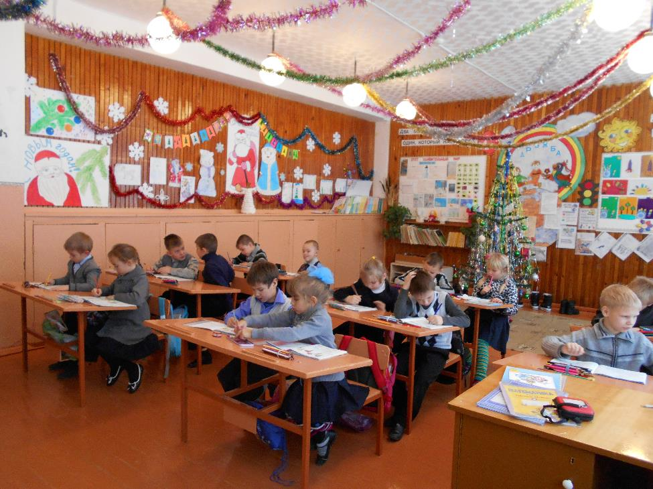

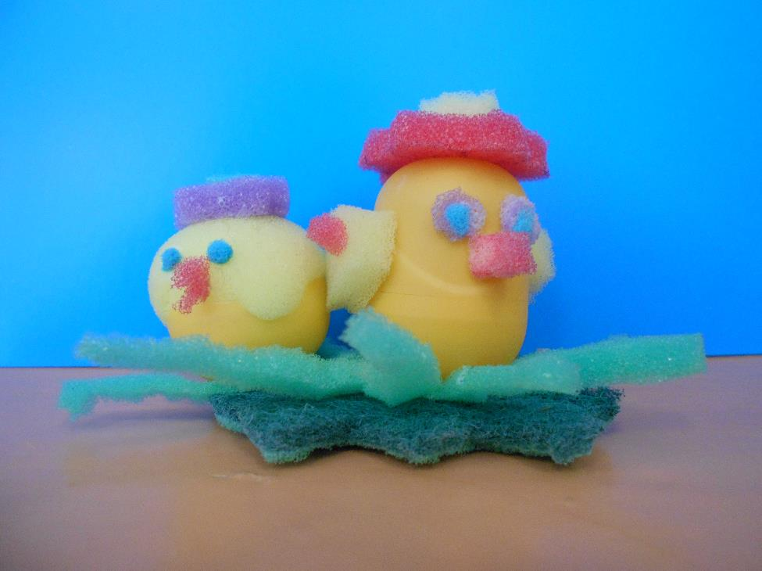
Индивидуальный проект «Цыплятки»
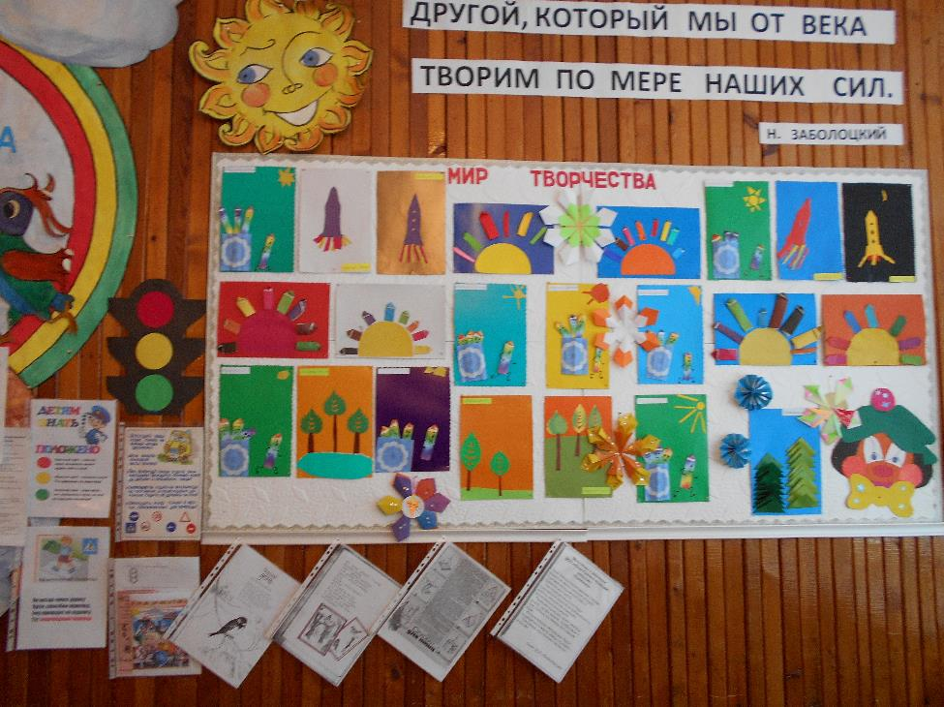
Наша выставка «Мир творчества»
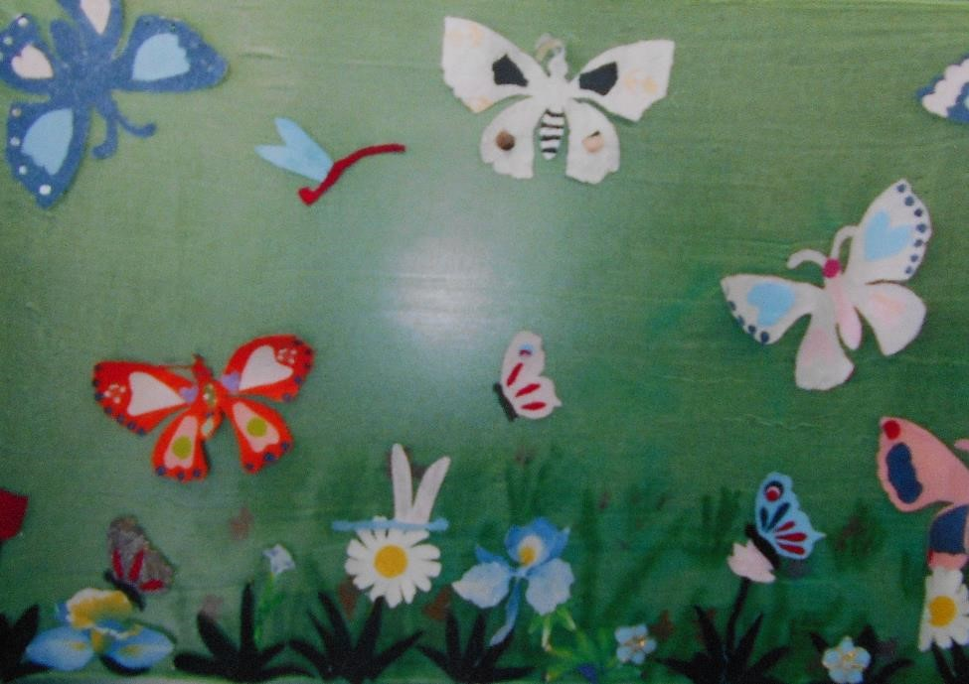
Творческий проект (групповой) «На лугу»
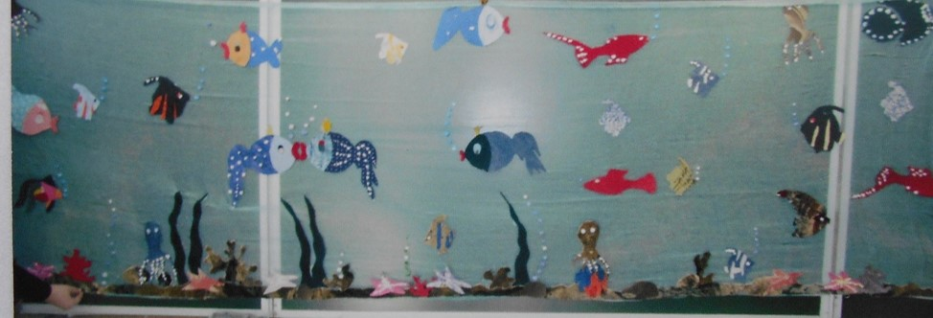
Творческий проект (групповой) «Аквариум»
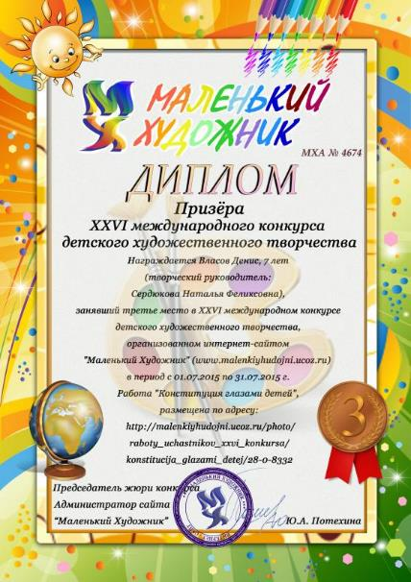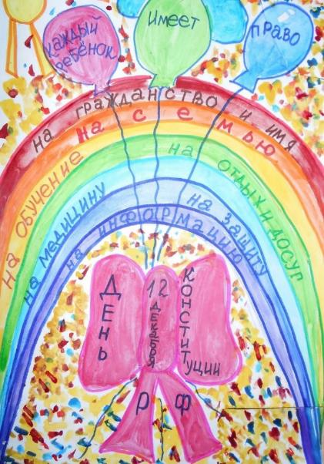
Ребята кружка «Смотрю на мир глазами художника» являются призёрами Международных конкурсов http://malenkiyhudojni.ucoz.ru/
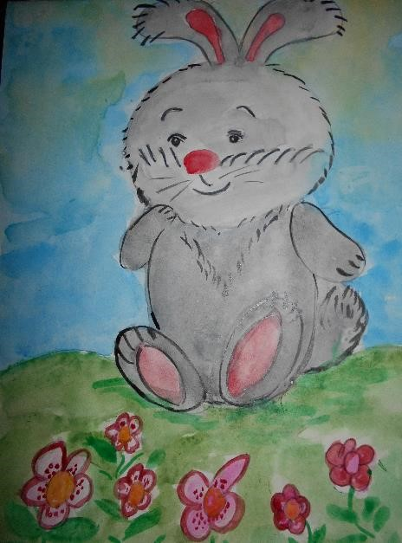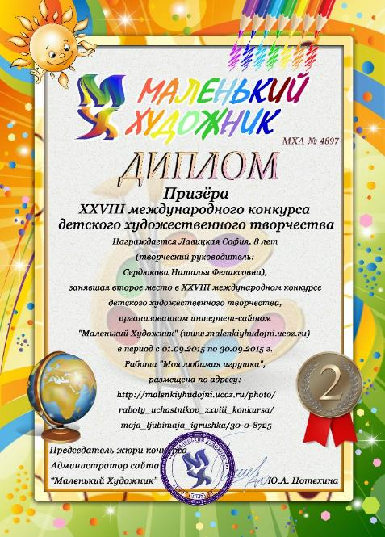

Вывод:
Я считаю, сформировав у ученика универсальные учебные действия, обеспечивающие овладение ключевыми компетенциями, потребность в продуктивном взаимодействии и деятельностном сотрудничестве, мы выполним предъявляемые ФГОС требования и поможем ученику начальной школы успешно адаптироваться в образовательной среде.

Используемая литература:
Кирдянкина С.В. к.п.н. ОГАО ДПО ИРО «Развитие УУД в урочной и внеурочной деятельности»
Вебинар «Организация исследовательской деятельности» сайт infourok. Ru
Б.М. Неменский «Программа ИЗО и художественный труд»
Белых С.Л. Управление исследовательской активностью школьника. – М: ж. «Исследовательская работа школьников», 2007.
Обухов А.С. Исследовательская позиция и исследовательская деятельность: что и как развивать? // Исследовательская работа школьников. 2003. №4. С. 18-23.
Савенков А.И. Исследовательское обучение и проектирование в современном образовании // Исследовательская работа школьников. 2004. №1. С. 22-32.
Талызина Н.Ф. Формирование познавательной деятельности младших школьников. – М.: Просвещение,1988. – 175 с.

ПРИЛОЖЕНИЕ 1.
МОУ «Новоилимская СОШ имени Н.И.Черных» (слайд 1)
Изучая окружающий мир, мы узнаём много интересных фактов, предполагаем, выдвигая гипотезы, делаем открытия. Так, изучая «Природное сообщество – луг», мы говорили об одном из удивительных насекомых – божьей коровке.
- Что мы о ней знаем?
Как оказалось, наши знания далеко неполные, и мы решили раскрыть все секреты жизни этого маленького жучка.
- Тема проекта: «Секреты божьей коровки» (слайд 2)
- Творческое название проекта: «Букашка алая с чёрными точками» (слайд3)
- Основополагающий вопрос: Божья коровка – это посланник или путешественник?
(слайд 4)
- Цель проекта: (слайд 5)
Узнать:
- о происхождении названия насекомого
(«коровка», «божья»)
- откуда появилась божья коровка?
- для чего ей такая яркая окраска?
- в чём заключается секрет жизни этого
жучка?
- какую пользу приносит божья коровка?
- как люди относятся к насекомому?
- Рабочие группы: (слайд 6)
«Филологи»: Сизых Надежда, Макарова Юлия
«Биологи»: Курочка Константин, Солобутин
Святослав
«Историки»: Гехт Виктор, Смоляков Вадим
«Литераторы»: Беломестнова Валентина, Киселёва
Екатерина
«Мастера»: Абраменков Иван, Карасёв Артём,
Макаров Кирилл

Выступление рабочих групп:
- группа «Биологи» - читая статьи, просматривая книги и словари мы выяснили, что божьи коровки совсем необязательно бывают алыми, а точки необязательно чёрными, и вообще точек может не быть, могут быть полосы, пятна. (слайд 7)

Коровки бывают разные:
Оранжево – жёлтые, красные,
Как пуговки, в чёрную крапинку,
На травке, как красные капельки.

И я ту коровушку Божию
Днём летним, погодой хорошею,
Тихонько возьму на ладошку,
Чтоб взлётную сделать дорожку.
И Божья коровка поймёт,
С ладошки моей упорхнёт.
Любовь Шайтанова

(слайд 8)
Известно более 4000 видов божьих коровок. Они встречаются повсюду: на деревьях, кустарниках, травах… Самый обыкновенный вид – семи точечная божья коровка, которая часто встречается в нашей местности.
(слайд 9)
Она имеет 7 – 8мм длины. У неё две пары крыльев. Первая пара – надкрылья – служит для защиты второй. С помощью второй пары крыльев она летает. Грудной щит её с беловатым пятном, а красные надкрылья с чёрными точками. Этого жучка принято считать травоядным, а на самом деле он – хищник! Люди давно заметили, что этот вид божьих коровок успешно борется со злейшими вредителями - тлёй и паутинным клещом и поэтому очень полезен.
(слайд 10)
Наблюдая за божьей коровкой мы задумались над вопросом:
- Почему этот маленький жучок, не имеющий зубов и когтей, не прячется, а наоборот – вырядился в такой «яркий костюм»?
- Оказывается, у божьей коровки есть своя хитрая защита. Секрет в том, что если птица попробует её, то на всю жизнь запомнит едкий вкус. Едкую оранжевую жидкость «молочко» божьи коровки выделяют в случае опасности из пор на сгибах конечностей. Защитные приёмы настолько хороши, что даже пауки – тарантулы не питаются этим насекомым.
- Есть у не и другой способ защиты. Стоит взять в руки божью коровку, как она тут же замрёт, притворится мёртвой. Когда опасность минует, жучок «оживёт» и продолжает свои дела.
- В чём же ещё секрет божьей коровки?
На этот вопрос мы нашли ответ, изучая природу нашего края. В книге мы прочитали, что однажды в июне учёные, изучая природу Байкала, с удивлением заметили на прибрежных камнях озера длинную ярко – красную ленту. Божьи коровки в огромных количествах сидели на камнях почти у самой кромки воды. Когда энтомологи произвели расчёты, оказалось, что на 1 кв. метре было около 600 насекомых.
(слайд 11)
Жителей Иркутска поразил такой факт – огромное скопление божьих коровок на плотине ГЭС. Очевидец рассказывает: « Жучков было так много, что постояв немного у дамбы, я заметил, что насекомые стали забираться по моим ногам вверх! Вокруг на каждой травинке их было по нескольку десятков штук».
- Почему же это происходит?
Мы с ребятами узнали, что весной и осенью божьи коровки отправляются в далёкие путешествия. Они настоящие путешественники! Собираются в огромные стаи и летят осенью к местам зимовок, а весной возвращаются на летние «пастбища». Редко кто может увидеть стаи этих отважных жучков, потому что летят они очень высоко. Перелёты их трудны, так как на их пути много преград: сильный ветер, дождь, большие водоёмы. Пролетая над водным пространством божьи коровки устают и стремятся побыстрее опуститься на сушу. Штормовой ветер может явиться причиной того, что божьи коровки попадают в воду. Намокнув, они не могут подняться в воздух. Много дней качаются на поверхности воды, пока волна не вынесет их на берег. Многие их них погибают, а многие, обсохнув, уползают в сухие места. Постепенно забираются в щели и там зимуют. Так заканчивается их путешествие. Биологи называют этот интересный факт из жизни божьей коровки – «сезонные миграции».
(слайд 12)
Божья коровка добродушная, безобидная и очень активная! А ещё активнее её личинка – шустрая, тёмно – синяя, с оранжевыми пятнами «пиявочка». Она снуёт среди колонии тлей и всё время ест! За период своего развития она уничтожает 3000 тлей. Люди порой не знают как выглядит личинка божьей коровки и наносят ей вред, принимая за вредителя.
Давайте будем более внимательными, чтобы не навредить природе!
Личинок божьей коровки всегда можно увидеть там, где много прожорливой тли.
2 группа «ФИЛОЛОГИ»: Жучка, о котором мы будем рассказывать, все знают очень давно.
Чёрная головка, в крапинку бока,-
Божья коровка, дай молока!
Дам тебе я хлеба целый каравай,
И тогда на небо к деткам улетай.
Пожуют пусть хлеба вместо молока,
Поживут средь неба, словно облака.
Маленькие, в крапинку,
В маменьку, да в папеньку.
(Л.Сафонов)
(слайд 13)
У древних славян божья коровка олицетворяла Богиню солнца, дарующую свет, урожай, жизнь. Племена, жившие на территории Германии, считали божьих коровок детьми солнца, дождя и плодородия. В Германии, Австрии, Швейцарии её называют «жук Святой Девы Марии».
В Англии, США, Австралии – «леди птичка», «леди коровка», «божья Марьюшка».
(слайд 14)
«Букашка аленькая с чёрными точками» - так говорит о божьей коровке В.И.Даль в «Толковом словаре русского языка». Заглянув в словарь можно предположить, что название жучка происходит от слова «каравай». Многие предметы с закруглённой формой, как шляпка гриба, называются производными от слова «каравай».
Каждый из вас помнит, как найдя в траве божью коровку и посадив её на ладошку, вы говорили:
«Божья коровка, улети на небко:
Там твои детки кушают конфетки –
Всем по одной, а тебе ни одной».

или

«Божья коровка, улети на небо:
Принеси мне хлеба:
Чёрного и белого,
Только не горелого».

- Если коровка улетает – значит поверила.
(слайд 15)
3 группа «ИСТОРИКИ»: Читая детские книги, слушая ребят, у нас возник вопрос:

- Почему принято говорить «улети на небко/ небо»?
а).От преподавателя ОПК - Лаврентьевой А.В.(Основы православной культуры) мы узнали, что по древним поверьям, коровка связана с Богом. Живёт она себе на небе и лишь изредка спускается на землю. При этом она играет роль настоящего посланца, у неё можно узнать, какая будет погода, удастся ли урожай. Значит можно предположить, что божья коровка – «посланец Бога».
- Почему божью коровку назвали «божья»?
(слайд 16)
б).Происхождение эпитета «божья» связана с тем, что это прилагательное употреблялось в значении «мирная, кроткая, безобидная». Этот жучок производит впечатление незлобивого и трогательного создания.
в). Своё название она могла получить и за спасение посевов от нашествия вредителей.

- Почему насекомое назвали «коровкой»?

А коровкой этого симпатичного жучка называют тоже неспроста. При малейшей опасности на сгибах его ножек выступают капельки оранжевой жидкости-молочка. Правда, это «молочко» неприятно на вкус, но ведь оно предназначено не для того, чтобы его пить. Эта жидкость отпугивает врагов, которые есть и у божьих коровок.
Мы считаем, что божья коровка – посланник Бога. Послана она на землю к людям, чтобы приносить пользу.
4 группа «ЛИТЕРАТОРЫ»: Наша задача заключалась в том, чтобы найти в детской литературе всё, что связано с божьей коровкой (стихи, загадки, приметы, сказки, притчи…) Работу своей группы мы представим книжкой – раскладушкой, в которую вошло всё самое интересное.
(слайд 17,18)
- А знаете ли вы: если божья коровка приземлилась на вас – радуйтесь – это к удаче. Не забудьте прошептать ей заветное желание и посадить на травинку. Ведь в народе считается, что она отнесёт его на небо к Богу. И желание исполнится!
- Если божья коровка, взятая в руки, быстро улетит, погода будет хорошая.
-А сейчас мы поведаем вам самую интересную сказку:
«Посреди прекрасного, яркого Божьего мира жила маленькая серенькая букашка. Все другие насекомые очень гордились своими яркими цветами и не обращали на неё никакого внимания, а колорадский жук даже насмехался над ней.
Маленькая букашечка очень горевала. Но однажды утром её погладил по спинке солнечный лучик. Малышка обрадовалась, что её кто-то любит, и подумала с благодарностью: «Я могу сделать доброе дело! Очищу - ка листики от тлей», — и листик за листиком, веточка за веточкой за день очистила целое дерево. И каждый листочек на дереве зашептал ей:
«Спасибо, ты спасла нас!» Серенькая букашечка была так рада и смущена, что покраснела. Это было так красиво!
С тех пор она всегда сияла и излучала такую радость, что все полюбили её и стали называть «божьей коровкой». И теперь, когда люди просят её полететь на небо и исполнить их желание, она с радостью это делает, ведь она — «Божья», и она точно знает, что каждый может стать счастливым, нужно просто делать добро другим!»

5 группа «МАСТЕРА»: Наша группа совместно с ребятами нашего класса мастерили божьих коровок из разного материала, применяя разные технологии. Работа для нас была увлекательной и интересной, потому что все ребята разбились на группы и выполняли ту работу, которая им понравилась.
(слайд 19,20)

Поделка-аппликация из бумаги для малышей
С самыми маленькими можно сделать такую поделку. Вам понадобится двусторонняя цветная бумага (красная, черная и зеленая), клей и ножницы. Из зеленой бумаги вырежьте листик. Из черной - небольшие кружки. Попросите малыша смять половину лист красной бумаги в шарик. Таким же образом сожмите четверть черного листа. На зеленый лист приклейте красное туловище и черную головку божьей коровки. Промажьте клеем черные кружки и приклейте на спинку жучку. Готово!

Свои поделки мы разместили на классной выставке «МИР ТВОРЧЕСТВА».
(слайд 21)

Изображение божьей коровки украшает нашу жизнь, радует нас.
(слайд 22 - 24)

Наши родители поделились своими кулинарными талантами и вот что из этого вышло.

(слайд 25)

Если божья коровка приземлилась на вас – радуйтесь – это к удаче. Пусть наша божья коровка принесёт вам удачу!
(Вручение сувениров)
(слайд 26)
Вывод:
Уважая веру своего народа и сохраняя её славные традиции, мы согласны с тем, что божья коровка – посланник Бога. Послана она на нашу землю для того, чтобы радовать людей, делать их жизнь краше, приносить пользу, сохранять природу.
Мы считаем, что божья коровка – отважный путешественник! Такому маленькому жучку под силу преодолевать огромные пространства, перелетая из края в край.

(слайд 27)
Используемая литература, материалы (ресурсы)

ПРИЛОЖЕНИЕ 2.
- А вы знаете, какую птицу называют «пернатой кошкой»?
- А какую птицу принято считать символом мудрости?
Вот и я, столкнувшись с этими выражениями, задался вопросом и попытался во всём разобраться. Мой проект я назвал…

Проект: «Мудрая птица» Слайд1
Творческое название: «Пернатая кошка» Слайд 2
Основополагающий вопрос: Слайд 3
- Сова – символ мудрости?
Цель проекта: Слайд 4
- определение Совы как символа мудрости и знаний.
Задачи проекта:
- узнать, какую птицу называют «пернатая кошка»;
- познакомиться с историческим значением символа совы;
- определить загадочность и неоднозначность отношения к сове;
- узнать, что обозначает изображение совы на распятии Христа?

Введение. Слайд 5
Называет эту птицу
«Символ мудрости» народ,
По ночам сове не спится,
Тих в ночи ее полет.
Пролетая над лесочком
Видит всех и слышит все,
Заяц вышел где под кочку,
Где мышей в земле жилье.
Совы ловки на охоте-
Навык в этом их велик,
При любой они погоде
Ловят жертв своих за миг.
Раскрыть секрет «пернатой кошки» мне помогла мама, к которой я обратился за помощью. В одном из детских журналов была статья о совах. Прочитав её, я нашёл ответ:
Пернатыми кошками называют сов и филинов. Это название они приобрели по причине ночной охоты на мелких птиц и животных, таких, например, как мыши.
Совы – удивительные птицы!

«Мир сов!» Слайд 6
Совы - это очень разнообразная группа птиц. В ней более 200 видов, принадлежащих к отряду совообразных.
Слайд 7

Совы обитают во всех регионах Земли, за исключением Антарктиды, Гренландии и некоторых отдаленных островов.
Слайд 8
Ушастые совы наиболее распространены у нас в России
Слайд 9
Филин - одна из крупнейших сов.
Слайд 10
Совы- хищные птицы. Питаются млекопитающими, другими птицами, рептилиями. Они не могут жевать добычу, у них нет зубов, они ее глотают целиком.
Слайд 11
Есть среди совиных и прекрасные рыболовы.
Слайд 12
Совы образуют крепкую семейную пару на всю жизнь.
Яйца высиживает самка, но кормлением птенцов занимаются оба родителя.
Живёт сова в природе около 20 лет.
Слайд 13

Легко хватают добычу с помощью пальцев, два среди которых обращены вперед, а два назад
Слайд 14
Большинство сов - ночные птицы. Они активны ночью. Несколько видов ( воробьиный сычик) активны по утрам или на закате, а некоторые (болотная сова) охотятся днём.
Слайд 15
У сов много звуков. Знакомое всем «уханье» совы - признак заявления права на территорию. Другие звуки сов – писк, шипение и крики. Многие виды сов имеют специальные перья для тихого полёта. Сова обладает гибкой шеей. Перед атакой должна «прицелиться» - при этом она крутит головой в разные стороны. У сов отличный слух. Благодаря ему, птицы без ошибок определяют место, где находится жертва и расстояние до неё.
«Таинственные и загадочные птицы» Слайд16

Совы принадлежат, наверное, к наиболее таинственным и загадочным птицам. Скрытный ночной образ жизни, «умный» взгляд, бесшумный полет, пугающий голос поражали человеческое воображение. Сов почитали, посвящали богам и героям, они стали символом мудрости.

Совы являются таинственными и загадочными птицами.
Во многих сказках и легендах они выступают:
- советниками
- проницательными птицами
- вестниками
- носителями необычных знаний
Слайд 17
Многие знают, что сову принято считать символом мудрости. Эта птица с давних времён представлена в символике разных народов.
- В Древнем Риме сова являлась символом смерти.
- В мифологии кельтов сова обладает даром всеведения.
- В Древней Греции сова являлась символом наук, философии и мудрости.
- В славянской мифологии чаще упоминается мудрый филин, живущий тысячу лет. Он был носителем тайных знаний.
Слайд 18
Индейцы Северной Америки считали, что сова может прийти на помощь в трудную минуту. Совиные перья – лучший оберег.

Слайд 19
С давних пор сова считалась символом мудрости и знаний. У древних греков она была священной птицей богини мудрости Афины.
Слайд 20
Сова - китайский символ мудрости, она оберегает
от глупых помыслов.
По индийским поверьям, на сове летает богиня богатства – Лакшми. Поэтому считают, что если в дом залетела белая сова, это приведет к достатку и благополучию.

Слайд 21
Почему сову изобразили на распятии Христа? Что это обозначает?
Просмотрев христианскую литературу, мы нашли ответ:
- В христианстве сова является символом тьмы, скорби и уединения. Эта птица считается вестником беды. Но в тоже время являет символом мудрости.
- Свет Христа смогли увидеть пребывавшие во тьме
- Христос был принесён в жертву ради спасения человечества
Слайд 22
Сова – оберег. Она защищает человека от дурных мыслей. В семье, где есть школьники или студенты, статуэтка совы обязательно должна стоять на письменном столе или на книжной полке.
Слайд 23
В наши дни сова является символом мудрости и проницательности. Изображение совы на стопке книг - изображение мудрости, стремления к знаниям.
Слайд 24, 25, 26,27
За правильные ответы на вопросы телезрителей в передаче «Что? Где? Когда?» лучший участник получает главный приз -
Хрустальную сову, как символ мудрости
Мудрая сова в мультфильме – «Уроки тётушки Совы», учит детей доброте, развивает кругозор и любознательность.
Даже Винни Пух приходил с просьбой к сове, чтобы она помогла написать поздравления для ослика Иа.
Слайд 28
МОЁ ТВОРЧЕСТВО
Слайд 29
Мудрейшая птица на свете - сова.
Всё слышит,
Но очень скупа на слова.
Чем больше услышит -
Тем меньше болтает.
Ах, этого многим из нас
не хватает.
Слайд 30
Вывод:
Я считаю сову - символом мудрости из-за её природных способностей: вести скрытный ночной образ жизни, за «умный» взгляд, бесшумный полёт, пугающий голос, умение терпеливо выжидать свою мишень

